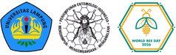
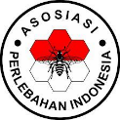
SEMINAR WORLD BEE DAY 2026
Bandar Lampung, 18-19 Juni 2026

JUDUL (TIMES NEW ROMAN 12, KAPITAL, BOLD, CENTER)
Penulis¹⁾, Penulis²⁾, ……, & Penulis^{n} (Times new roman 11, bold, center)
¹⁾Afiliasi (Times new roman 10, center)
²⁾Afiliasi (Times new roman 10, center)
E-mail: (alamat email penulis untuk korespondensi) (Times new roman 10, center)

ABSTRAK (TIMES NEW ROMAN 11, KAPITAL, BOLD)
Abstrak ditulis dalam bahasa Indonesia maksimal 250 kata, informatif dan menyatakan secara singkat tujuan penelitian, bahan dan metode, hasil utama dan kesimpulan utama. (Times new roman 10, rata kanan-kiri)
Kata kunci:….., , ……, ……, …… (Times new roman 10, maksimal 5 kata, rata kanan-kiri)

